ТЕХНИЧЕСКОЕ ЗАДАНИЕ
На поставку расходных материалов для нужд ФГБУК «Всероссийский историко-этнографический музей»

- Шарики для рогатки 6 мм - 500 штук (444 грамм)
Необходимое количество поставки:
8 комплектов
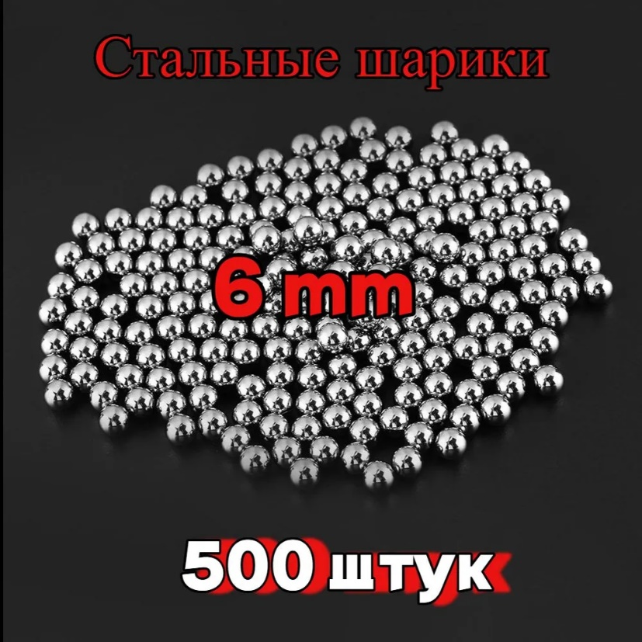

Тип: Шарики, гарпуны, стрелы для рогатки
Кол-во в комплекте, шт: 500
Материал: Сталь\

- Шарф длинный Вооруженные силы России
Необходимое количество поставки:
3 шт.
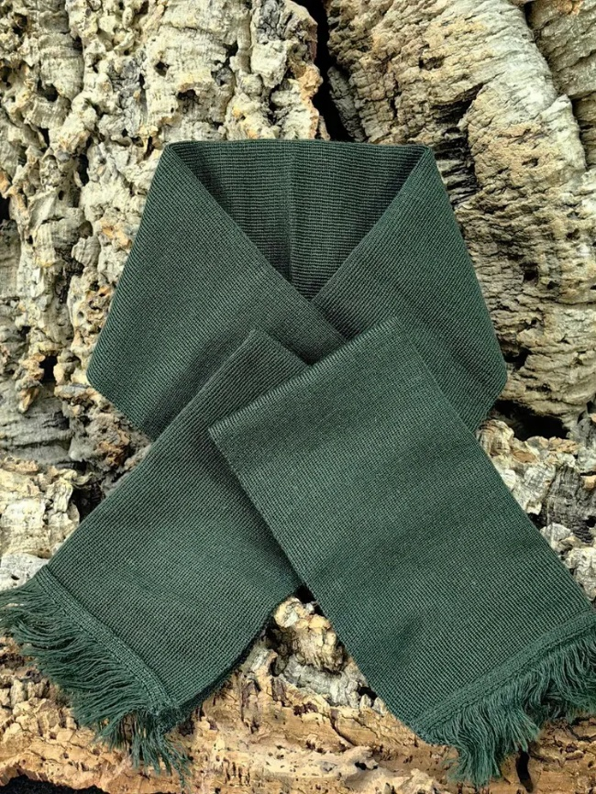
Материал: Шерсть, Полиакрилонитрил
Состав материала: 50% шерсть, 50% ПАН
Длина, см: 120
Ширина, см: 20
Тип: Шарф
Цвет: Оливковый
Рисунок: Без рисунка
Вид шарфа: длинный
Тип упаковки одежды: Пакет
Уход за вещами: Бережная стирка при температуре 30 С, отбеливание запрещено

- Большой треугольный щит деревянный Грифон
Необходимое количество поставки:
7 шт.
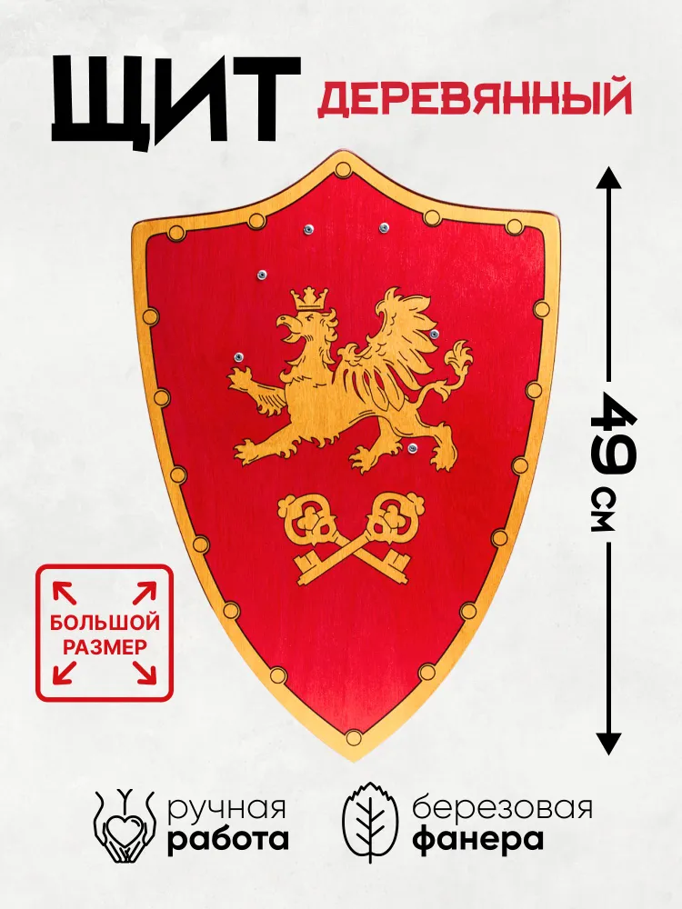
Размер: 490x360x10 мм
Тип: Сюжетно-ролевые игрушки
Цвет: Красный
Материал: Дерево, Кожа с покрытием

- Набор ножей для спортивного метания в нейлоновом чехле
Необходимое количество поставки:
2 шт.
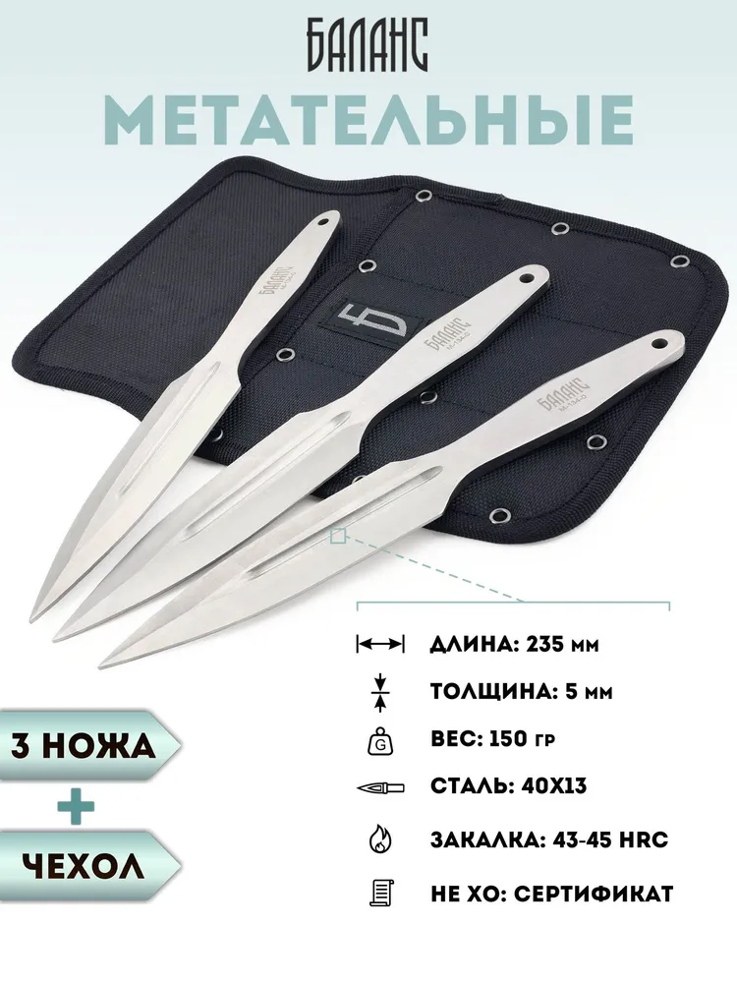

Тип: Нож метательный
Общая длина, см: 23.5
Длина лезвия, см: 13
Толщина лезвия, мм: 5
Твердость, HRc: 45
Особенности ножей: Чехол / ножны, Тканевый чехол
Материал клинка: Нержавеющая сталь
Марка стали: 40X13
Вес товара, г: 150
Толщина обуха, мм: 5
Конструкция рукоятки: Травмоопасная
Материал рукояти: Металл
Количество, шт. в 1 наборе: 3
Цвет: Серебристый
- Сундук, Дерево, 44х30х35 см
Необходимое количество поставки:
1 шт.
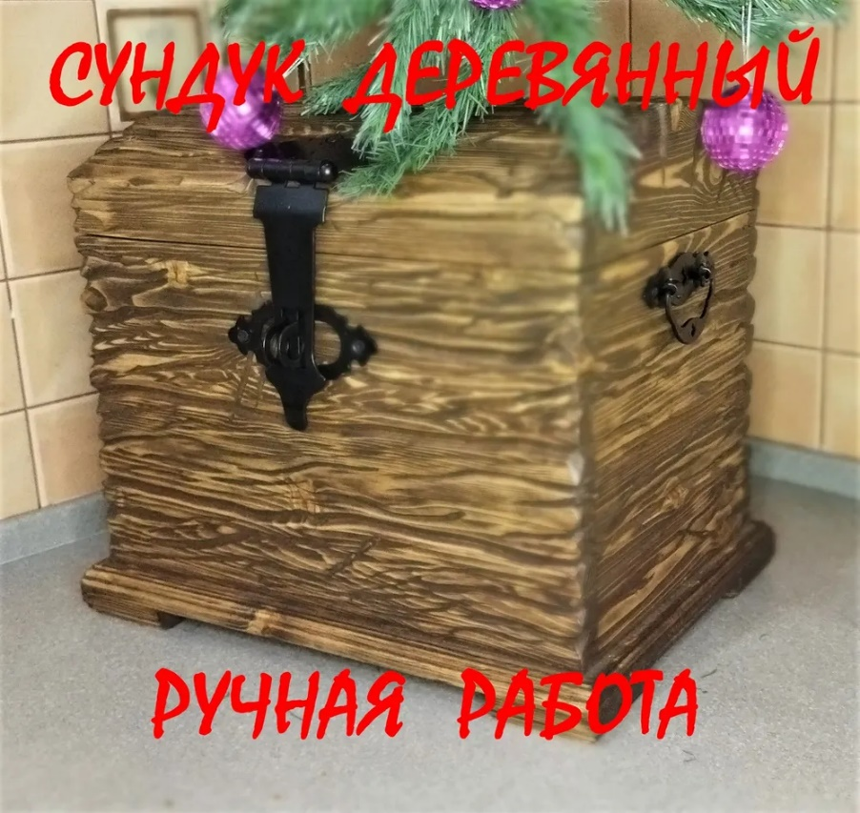
Материал корпуса: Дерево
Материал обивки: Без обивки
Ширина, см: 44
Глубина, см: 30
С подлокотниками: Нет
Исполнение: Деревянное
Тип: Сундук
Высота, см: 35
Вес товара, г: 4000
Форма поставки: В собранном виде

